Тендерный лист на изготовление сувенирной продукции
Выставка «ММАС».

№ | Наименование | Размер | Количество | Цена | Итого | Фото
1 | Значок ММАС  Штамповка, цветные эмали | 30мм. | 5000 шт. |  |  | 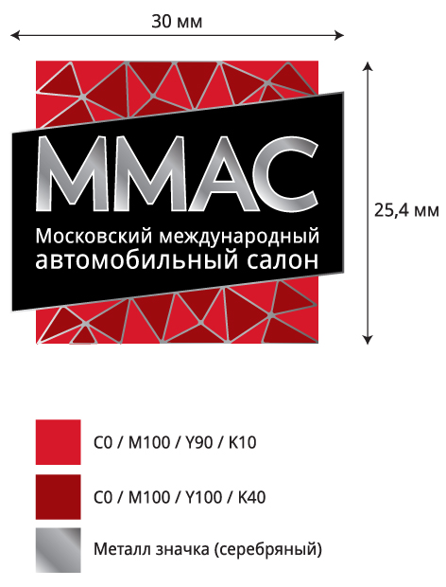
2 | Брелок металлический односторонний  Штамповка, цветные эмали | 45 мм.  30 мм. | 300 шт.  300 шт. |  |  | 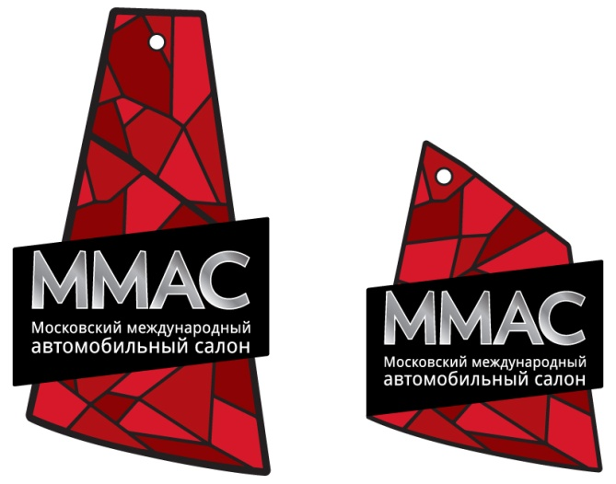
3 | Брелок ПВХ, односторонний | 45 мм.  30 мм. | 300 шт.  300 шт. |  |  | 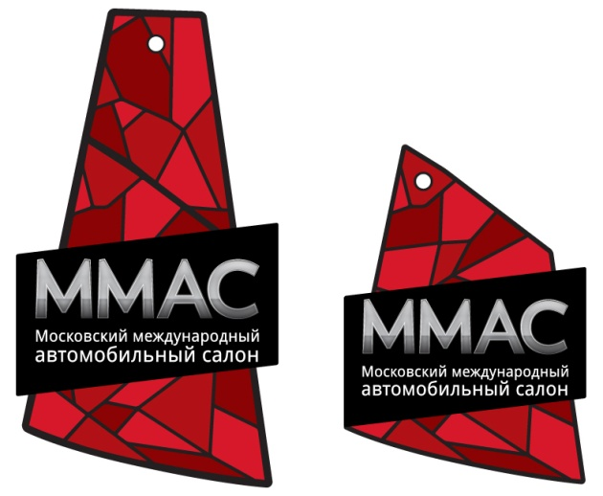
4 | Брелок металлический ММАС 2012 77 rus, односторонний | 50 мм. | 500 шт.
5 | Брелок металлический ММАС 2012 50 rus, односторонний | 50 мм. | 300 шт.
6 | Магнит- блокнот на холодильник ММАС  Поле для нанесения: 60х60  Блок 60х80  25 листов  Блок 1+0 (линейка)  Имидж 4+0 | 140 мм | 1000 шт. |  |  | 